**Computer Organization 2019**

**HOMEWORK 3**

系級:資訊110 學號:F74067094 姓名: 鄭宇澤

**實驗結果圖:**

(波形圖及模擬完成截圖)

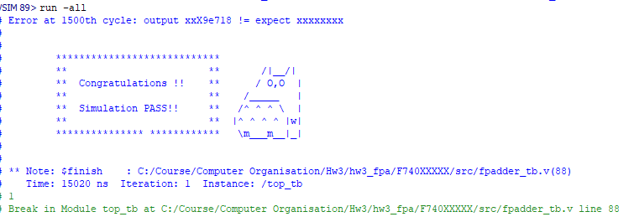

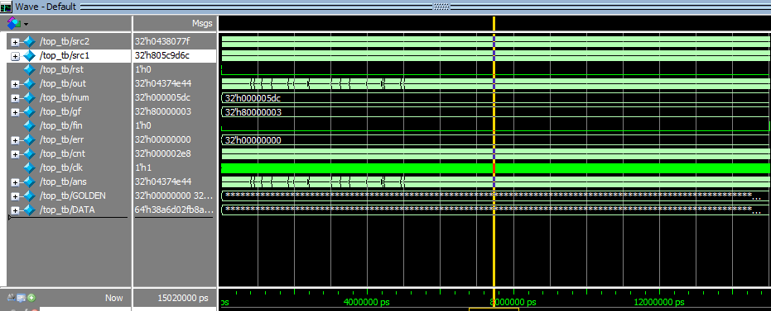

**程式運作流程:**

(簡單說明波形變化的意義)

一開始先判定兩個輸入，哪一個輸入比較小。之後相減兩個輸入的exponent。利用這個相差的值來shift比較小的值，一直到exponent一樣爲止。如果exponent不爲0，第一次shift的時候要補1.之後再比較兩個輸入的sign bit。如果一樣的話就相加，不然就相減。之後再做normalise。Normalise之後，更具GRS來判定是否需要round up。如果GRS為100，就看fraction bit的最後一個bit。如果最後一個bit為1則+1，不然的話就保持不變。

**心得**

有太多細節需要注意。特別是一開始的時候減法不懂原來GRS也需要相減。花了很長一段時間才留意到這一點。